**Pomocný soubor k levelování** – pracovní text, stav k 4.10.2023, upraveno v souvislosti s vývojem softwaru MGEO, atributy plochotvornosti a levelování.

Obsah

**1.** **Základní informace** 2

**2.** **Stručný přehled** 3

objektů ZPS ve vrstvě mínus 1: 3

objektů ZPS ve vrstvě plus 1: 3

objektů ZPS měřených ve výšce nad terénem, u kterých se nemusí uvádět level: 3

**3.** **Budovy** 4

**3.1.** **Podchodná budova** 4

**3.2.** **Budova stavědla s přesahující horní částí** 4

**4.** **Zastřešení** 5

**4.1.** **Zastřešení nástupišť** 5

**4.2.** **Jiné zastřešení** 5

**5.** **Podchody** 5

**6.** **Nadchody** 6

**7.** **Propustky** 6

**8.** **Mosty, nadjezdy** 7

**8.1.** **Mosty s průběžným kolejovým ložem, s římsami zhruba v úrovni kolejiště** 7

**8.2.** **Most s šikmým vyzděním** 9

**8.3.** **„Hluboko utopené“ mosty** 9

**8.4.** **Most s ocelovou konstrukcí (bez štěrk.lože)** 10

**9.** **Tunely** 10

**10.** **Římsa opěrné/zárubní zdi s přesahem více než 30 cm** 10

**11.** **Horní plocha nástupiště, pokud je přesah nášlapné plochy větší než 50 cm a zároveň základová stavba pod nášlapnou plochou je vyšší než 50 cm.** 10

**12.** **Objekty, u kterých není povinnost uvádět level** 11

**Tento soubor navazuje na informace z Obecných zásad** (příloha B předpisu SŽ M20/MP006, strana 4 až 7), jehož informace jsou zásadní pro pochopení dalšího textu a zde se neopakují. Pokud informace v tomto textu odporují znění Obecných zásad nebo fotokatalogu, platí tento text.

Černý text = původní znění z 15.2.2023.

Červený text = nově přidané informace od předchozí verze z 15.2.2023.

Levely zavádí Vyhláška č. 393/2020 Sb.[1] (§3 c). Detailněji levely vyplývají z definice JVF (jednotného výměnného formátu), na který je ve vyhlášce odkaz v §6.

Metodika pořizování, správy a způsobu poskytování dat digitální technické mapy veřejnoprávních subjektů – ČÚZK, r.2021, *tečkovanou linií jsou zakresleny pilíře.*

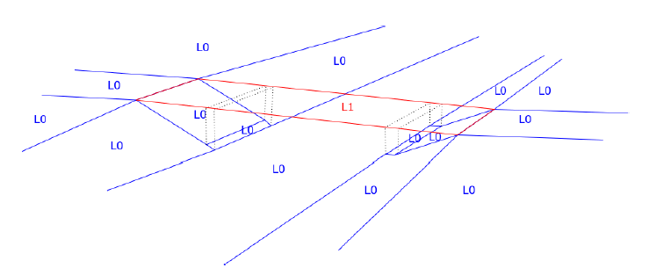

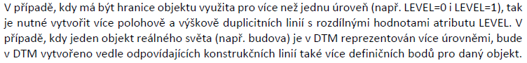

*Vysvětlivka:*

*DTM nebo DTM ČR = pro tento dokument se tím rozumí DTM krajů podle Vyhlášky č.393/2020 Sb.*

1. **Základní informace**

* Atribut levelu se plní kvůli požadavku odvozování ploch v IS DTMŽ a následném převodu do DTM.
* Linie a značky, které přecházejí do DTM, musí mít uveden konkrétní level. Ostatní linie a značky level mít uveden nemusí. *Výhledově bude vytvořen dokument se seznamem prvků MP005, které jdou do DTM, v současné době jsou sporadické informace uváděny v pomocných souborech plochování a levelování, např.viz kapitola 8.1 o „ostatní kresbě mostů“.*
* Liniové prvky (např.zábradlí, svodidlo, komunikace) které přecházejí mezi jednotlivými levely, je nutno rozdělit. Kabelové skříně obvodem, sokly TP, šachty měřené obvodem apod. se obvykle nedělí a zůstávají jen v jednom levelu.
* Plochy v levelu 0 musí na sebe bezešvě navazovat (viz soubor k plochotvorným hranám).
* Plochy v levelu jiném než 0 musí na sebe bezešvě navazovat v rámci daného prostoru (např. římsa mostu a kolejové lože v rámci daného mostu). Ve výjimečných případech lze v levelu +1 (nebo +2, +3) tolerovat malé rozestupy mezi plochami, nesmí se ale překrývat (typicky jde např.o škvíru mezi betonovou římsou a pochůzným plechem u železničního mostu).
* Hrana plochy, kde se rozcházejí levely, musí být duplicitní (zakreslená dvakrát přes sebe) s rozdílnými hodnotami levelu, viz text v rámečku výše (citace z Metodiky ČÚZK).
* *Určování levelu u linie zábradlí, svodidla - v DTM se zábradlí kreslí (a měří) v úrovni terénu. Proto v místech, kde zábradlí je ještě na terénu (není přímo nad římsou mostu) má pořád level 0. (Jinak řečeno – v základním nastavení má zábradlí a svodidlo vždy level 0, protože tak to je v DTM a levelujeme pro DTM. V tunelu a na mostě zábradlí a svodidlo přebírá level plochy tunelu nebo mostu.)*
* *Obdobně to je s dalšími objekty, které měříme „nahoře“ na jeho hlavě/temeni – staničník, zajišťovací značka, krabice kabelového objektu,... = mají level 0.*
* *Atribut levelu nenahrazuje informaci o místu zaměření objektu – např. zda krabička místního ovládání přejezdu je upevněna na zdi reléového domku a zaměřena na svém temeni, anebo zda má vlastní stojan a je zaměřena v ose stojanu v úrovni terénu.*

Objekty TI:

* u objektů TI se oficiálně (zatím) používá pouze level „v úrovni terénu“, plus a mínus jedna.
* Vzájemný výškový vztah mezi ZPS a TI nebo mezi TI navzájem se neřeší *(tato věta je citace textu z DTMWiki, článek „Podzemní a nadzemní vedení TI“, 19.10.2022)*.
* Pro nás to znamená, že objekty TI ležící na mostě, který je v levelu +1, budou mít také level +1. Obdobně objekty TI ležící v tunelu budou mít level -1 (bez ohledu na to, zda jsou uložené pod úrovní kolejového lože, upevněné na zdi tunelu nebo zavěšené pod stropem).
* Pro většinu prvků ve vrstvách 25 až 47 lze ponechat atribut levelu přednastavený aplikací MGEO SŽ.
* Pozor, nosič technického vybavení je prvek ZPS (bodový objekt DTM), takže sloupy z vrstvy 36, trakční podpěry (a jiné podpěry) musí mít správný level = je potřeba při kresbě v SW MGEO SŽ zkontrolovat přednastavenou hodnotu levelu a případně upravit.

1. **Stručný přehled**

objektů ZPS ve vrstvě mínus 1:

*Výčet položek není konečný.*

* Plochy v prostoru spodní plochy tunelů.
* Plochy v prostoru spodní plochy „hluboko utopených mostů“, podrobnosti viz dále.
* Spodní plocha podchodu a schodů do něj.
* Spodní linie průběhu propustku pod terénem.

objektů ZPS ve vrstvě plus 1:

*Výčet položek není konečný.*

- Mostovka.

- Lávky (např. pro pěší) nad tratí, nadjezdy cizích vleček...

- Všechna zastřešení měřená nahoře (zastřešení nástupišť, přístřešky...).

- Plochy v prostoru horní plochy mostů s průběžným štěrkovým ložem, podrobnosti viz dále.

- Určitý typ rampy (v případě např.„zboku upevněné“ konstrukce, ne zděné rampy).

- Římsa opěrné/zárubní zdi, pokud je přesah římsy větší než 30 cm a zároveň je zeď vyšší než 50 cm.

- Horní plocha nástupiště, pokud je přesah nášlapné plochy větší než 50 cm a zároveň základová stavba pod nášlapnou plochou je vyšší než 50 cm (*tato kombinace se u SŽ obvykle nevyskytuje*).

- Zakreslení lávky/krakorce pro světelná návěstidla.

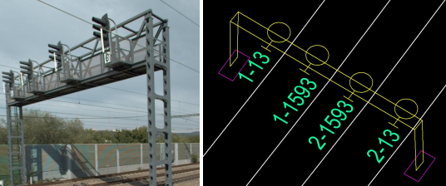

- Zakreslení lávky pro vedení TI (DM 30030).

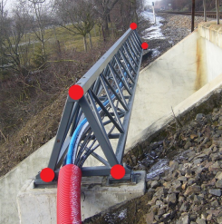 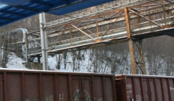 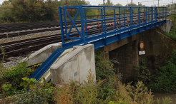

objektů ZPS měřených ve výšce nad terénem, u kterých se nemusí uvádět level:

viz kapitola na konci tohoto souboru.

1. **Budovy**
   1. **Podchodná budova**

Ukázka – Blansko hl.n.: červenou čarou je zvýrazněna kresba, která bude v levelu +1. Strop podchodu bude zakreslen linií podchodné budovy. *V levelu 0 budou zakresleny dvě samostatné budovy a zpevněná plocha.*

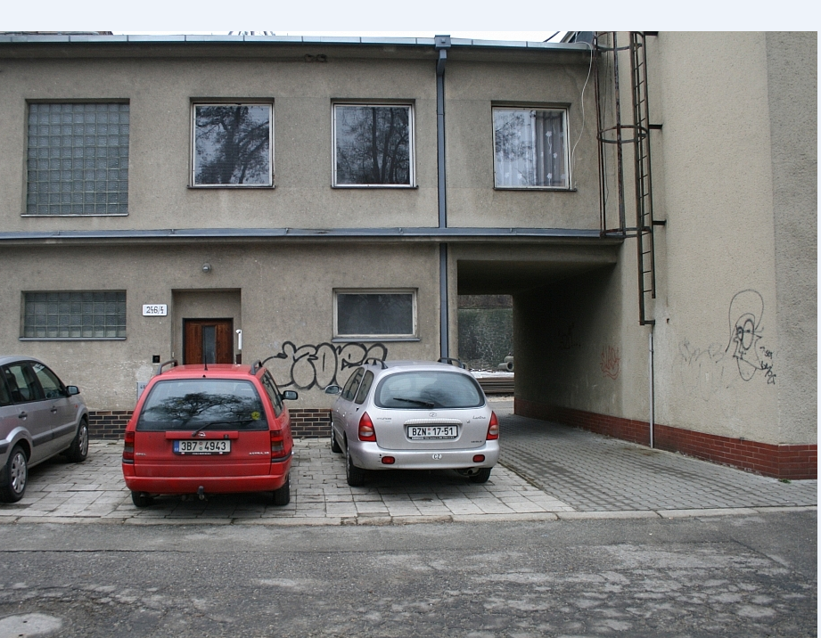 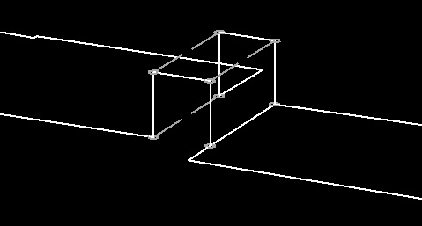 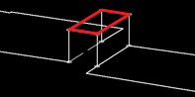

TermIt, stav k 8.2.2023:

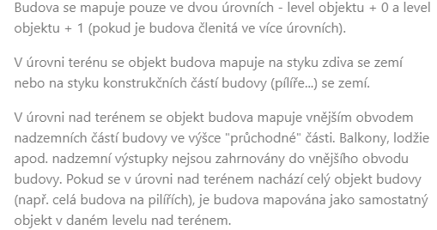

* 1. **Budova stavědla s přesahující horní částí**

Podle předpisu SŽ M20/MP006 přesah neměříme, jen průnik zdiva s terénem.

I nadále tyto přesahy u stavědel nebudeme zaměřovat.

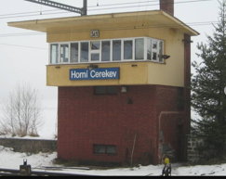 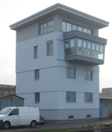 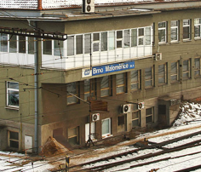

1. **Zastřešení**
   1. **Zastřešení nástupišť**

Měřit okraj střešního pláště ve skutečné výšce, plochovat (centroid 30237), level +1.

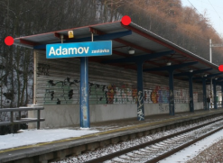 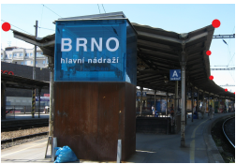

* 1. **Jiné zastřešení**

Vždy měřit obvod nahoře, plochovat (centroid 30238), level +1.

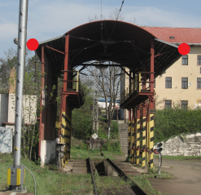 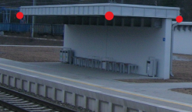 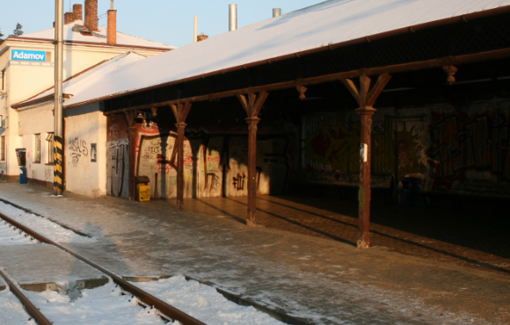

1. **Podchody**

Kresba ve výkrese: (byl použit zákres podchodu ze starší dokumentace)

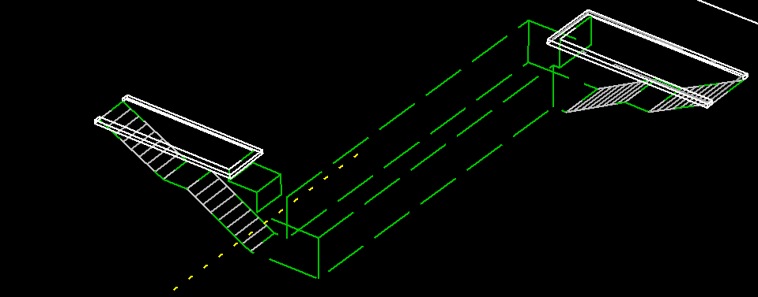

Červenou čarou je zvýrazněna kresba, která bude mít level -1. Prostor schodů včetně odpočívadla mezi schody bude mít centroid 30278, pro spodní plochu podchodu se používá centroid 30255. (*V tomto obrázku nejsou odlišeny plochotvorné hrany od neplochotvorných, viz pomocný soubor k plochotvornosti.*) U zbývající zelené čárkované kresby podchodu není potřeba řešit level (lze ponechat přednastavenou hodnotu atributu v SW MGEO SŽ).

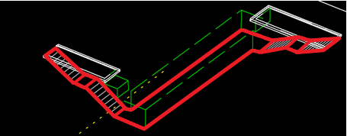

Modrou čarou je naznačeno místo, kde se stýká dlažba nástupiště v levelu 0 s prostorem schodů v levelu -1. (*Použitá fotografie není ze stejného místa jako je kresba ve výkresu.*)

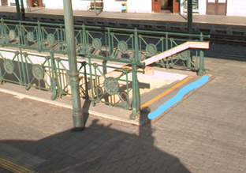

Plocha portálu podchodu je v tomto případě vodorovná, na obrázku je zvýrazněna fialově, centroid 30256. Je nutno ji zakreslit, aby plochy v levelu 0 na sebe bezešvě navazovaly.

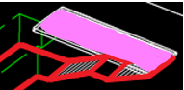

1. **Nadchody**

Kapitola bude doplněna (obdobná logika jako u podchodu a dalších objektů).

1. **Propustky**

Průběh propustku = Linie průběhu (osa) zatrubněné části. Je měřena ve spodní části trouby. (TermIt, 3.8.2022). Do DTM se předává jako linie (osa), nikoliv plocha, proto není k dispozici centroid pro průběh propustku. Tyto linie (DM 20137) budou mít level -1.

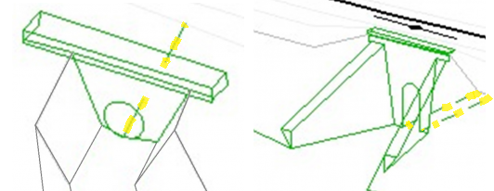

Pokud je průběh propustku kreslen jako 3D objekt, do DTM se předávají pouze spodní linie průběhu. Tyto spodní linie (žluté zvýraznění) budou mít level -1. Zbývající červené linie dostanou atribut „bez levelu (neDTM prvek)“.

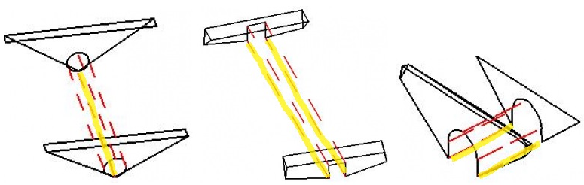

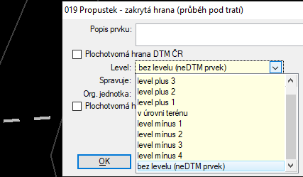

1. **Mosty, nadjezdy**
   1. **Mosty s průběžným kolejovým ložem, s římsami zhruba v úrovni kolejiště**

Liniové prvky, které přecházejí z levelu do levelu (např.osa koleje), musí být v místě přechodu do jiného levelu ukončeny na bodě (nejlépe zaměřeném v terénu). Zaměřené body musí být v toleranci do 30 cm (promítnuto do 2D) od pomyslné spojnice krajních bodů rozhraní levelu (pokud vhodné body nejsou k dispozici, je potřeba je zkonstruovat). *Např. v obrázku pod textem je červená čára spojnicí zaměřených bodů osy koleje a hran štěrkového lože, šedá čára je přímka mezi krajními body římsy mostu. Hraniční linie plochy levelů jde po bodech červené čáry. (Vzorový výkres DGN mostu se štěrkovým ložem – modrá barva je level 1). Je velmi pravděpodobné, že v souvislosti s dalšími informacemi a vývojem ŽXML se tato domluva bude upravovat.*

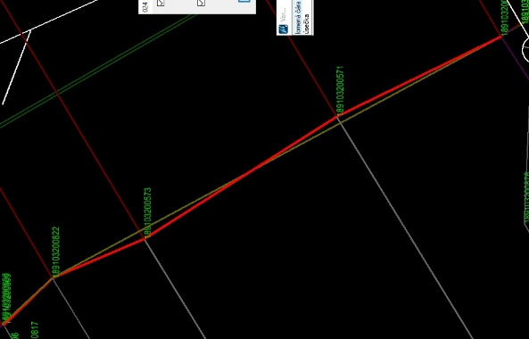 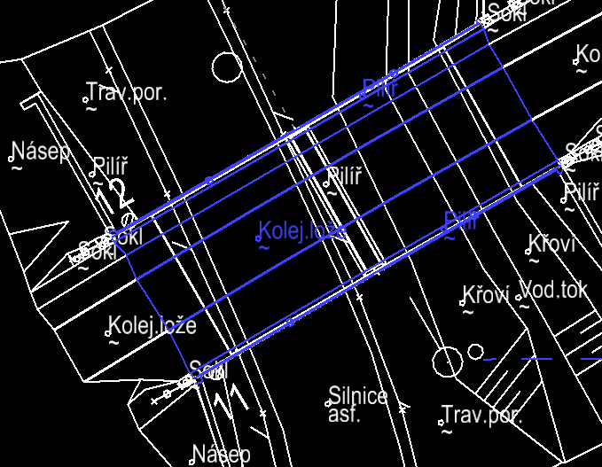

Pro ohraničení plochy v levelu 1 se používá pomocná Řezná linie (DM 30053, pro oddělení ploch kolejového lože v levelu 0 – v levelu 1 – v levelu 0).

Most TU 2031, km 3,661m Brno Obřany, most přes ul.Fryčajovu:

*Fotografie použité v této kapitole jsou převzaty z dřívější korespondence, proto použité barvy zákresu nesedí s domluveným významem barev.*

Pro fotografie níže platí:

Žluté linie - level 0, modré linie – level 1, žluté křížky – lomové body (pouze vybrané). Zábradlí na mostě – level 1, případné vedení v chráničce podél mostu – level 1.

*Ostatní kresba mostu (spodní strana podhledu, boky a vrch závěrné zídky mostu, výklenky pro ložiska...) netvoří plochy pro DTM a nemusí mít uveden level (je možno těmto liniím ponechat přednastavenou hodnotu levelu anebo (pokud bude někdo opravdu pečlivý) jim lze dát hodnotu „bez levelu (neDTM prvek)“.*

*Linie jsou nakresleny zjednodušeně, žlutá linie by měla jít na této fotografii po zaměřené šikmé hraně zdi mostu (více se přimknout ke zdi), viz vzorový výkres DGN.*

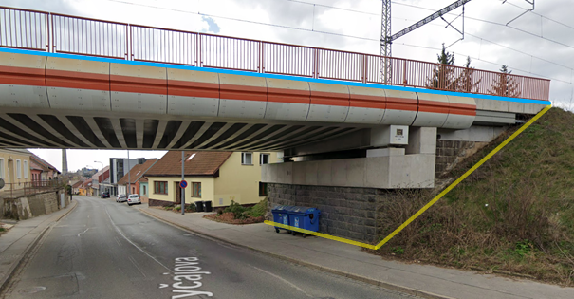

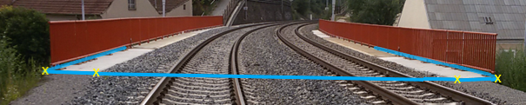

Most TU 2031, km 4,234; Brno Obřany, ul.Hlaváčova:

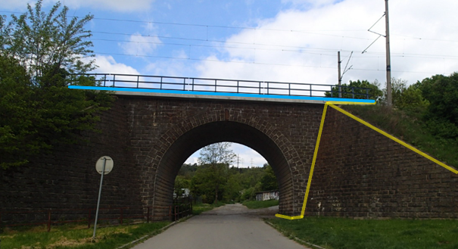

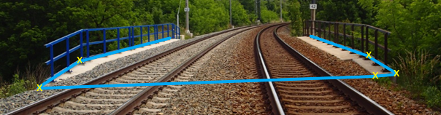

Žluté linie - level 0, modré linie – level 1, žluté křížky – lomové body (pouze vybrané).

* 1. **Most s šikmým vyzděním**

Také toto vyzdění musí být v levelu 1 (viz obrázek s černým pozadím). Kdyby bylo zakresleno v levelu 0, překrývalo by se s plochou vodního toku.

Most TU 1302, km 80,157 „Před Žamberkem I.“:

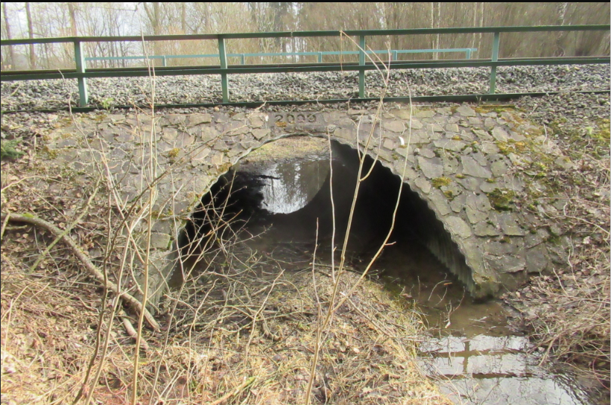 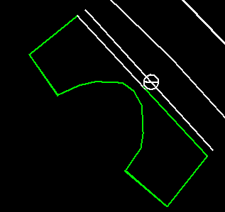

* 1. **„Hluboko utopené“ mosty**

V databázi SŽ jsou vedeny jako mosty, v DTM krajů jsou brány jako tunely.

* Terény, štěrkové lože, osa koleje... = level 0.
* Portál – level 0, centroid 30258 „Portál tunelu“, linie DM 20119 „Tunel – portál“.
* Spodní plocha průběhu stavby – level -1, linie DM 20118 „Tunelová trouba“, centroid podle druhu plochy v tunelu (v tomto případě 30267 „Silnice, cesta“).
* Popis „Most“ a evid.km bude vynesen k linii 20119.

*Poznámka: v tomto konkrétním případě je portál kolmý a nemá římsu širší než 40 cm, nebude zde tedy zakreslena plocha portálu s centroidem 30258, jen kresba linií.*

Definice tunelu TermIt 17.10.2022 Tunel je liniový podzemní stavební objekt s podélným sklonem do 45 stupňů, nad kterým je zpravidla vrstva původní horniny nebo násypu. ČSN 73 7503.

* 1. **Most s ocelovou konstrukcí (bez štěrk.lože)**

Příklad: TUDU 126108, evid.km 24,694, most Velké Meziříčí:

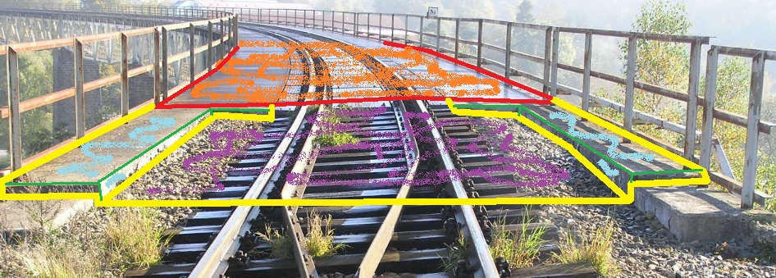

Pro DTM i DTMŽ se plochotvorné hrany označují stejně.

* Žluté a červené linie jsou plochotvorné, v levelu +1.
* Tenké zelené linie jsou neplochotvorné, v levelu +1.
* Plocha vyznačená oranžovým sprejem má centroid 30253 „Mostovka“. Plocha označená světle modrým sprejem má centroid 30254 „Pilíř, deska, monolit (např.součásti mostu)“. Plocha označená fialovým sprejem má centroid 30246 „Kolejové (štěrkové) lože“. Všechny tyto plochy jsou v levelu +1.

1. **Tunely**

Podrobnosti viz pomocný soubor pro plochování.

1. **Římsa opěrné/zárubní zdi s přesahem více než 30 cm**

Pokud je přesah římsy větší než 30 cm a zároveň je zeď vyšší než 50 cm – v levelu 0 jsou jako plochotvorné označeny linie průniku stavby se zemí (viz soubor o plochování). Vnější horní obvod římsy je označen jako plochotvorná hrana v levelu plus 1. Linie zdi na styku levelu 0 a levelu +1 bude vykreslena dvakrát (jednou v levelu 0 a jednou v levelu 1).

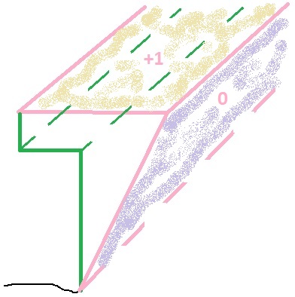

1. **Horní plocha nástupiště, pokud je přesah nášlapné plochy větší než 50 cm a zároveň základová stavba pod nášlapnou plochou je vyšší než 50 cm.**

Tato kombinace parametrů by se neměla v ČR vyskytovat. Pokud na ni narazíte, pošlete prosím mail na kontakty uvedené v předpise M20/MP006.

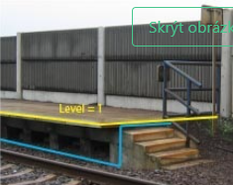

1. **Objekty, u kterých není povinnost uvádět level**

*Výčet objektů není zatím konečný. Jde o objekty, které se do DTM nepředávají. Uvedení levelu +1 je vítáno, ale není povinné.*

Zajištění skal obvodem „visící ve vzduchu“.

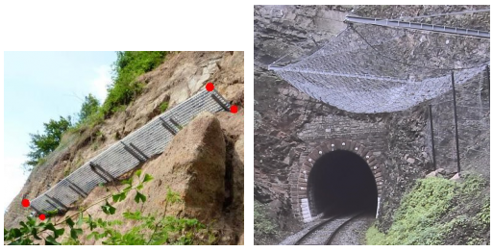

Protidotyková ochrana u trakčního vedení (viz DM 40243):

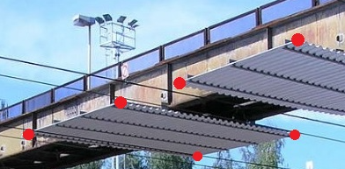

Plošiny např. u trakčních podpěr s odpojovači, u kabelových skříní (viz DM 30030):

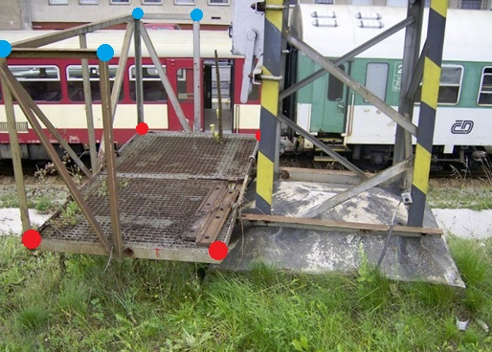 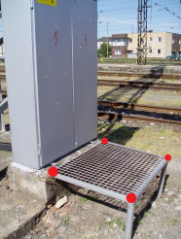

1. Vyhláška č. 393/2020 Sb. Vyhláška o digitální technické mapě kraje je účinná od 1. 7. 2023.